
GUIA DE TRABAJO INGLES
SEMANA 7 AL 11 DE SEPTIEMBRE
PRIMERO BASICO

OBJETIVO:- Escribir (por ejemplo: copiar o completar) palabras y oraciones simples de acuerdo a un modelo, acerca de temas conocidos o de otras asignaturas.

UNIDAD: ‘DAY AND NIGHT’
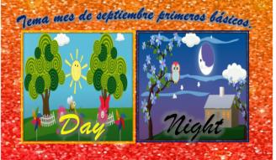

Actividad N°1: observa, escucha y repite el siguiente ppt con vocabulario de los saludos y despedidas en inglés.

(PARA ABRIR EL PPT UBIQUE EL CURSOR AL CENTRO DEL DIBUJO, DAR DOBLE CLICK Y ESPERAR UNOS SEGUNDOS PARA DESPLEGAR

VOCABULARY

HELLO, HI!= HOLA
GOOD MORNING= BUENOS DÍAS
GOOD AFTERNOON= BUENAS TARDES
GOOD EVENING= BUENAS NOCHES (SALUDO)
GOOD NIGHT= BUENAS NOCHES
GOOD BYE= ADIOS
BYE-BYE= CHAO

Actividad 2: con un lápiz marca los saludos y despedidas

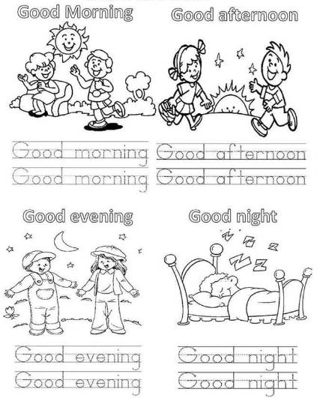

ACTIVIDAD 3: escribe los saludos y despedidas de acuerdo a la imagen
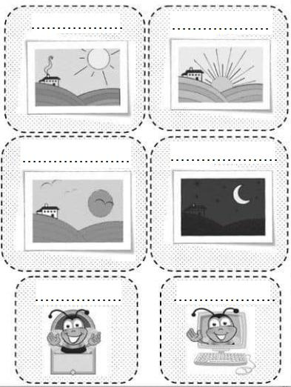

SOLUCIONARIO: la idea es que resuelvas los ejercicios por ti mismo (a) o con ayuda de un adulto y luego revises y corrijas si es necesario

ACTIVIDAD 3:
